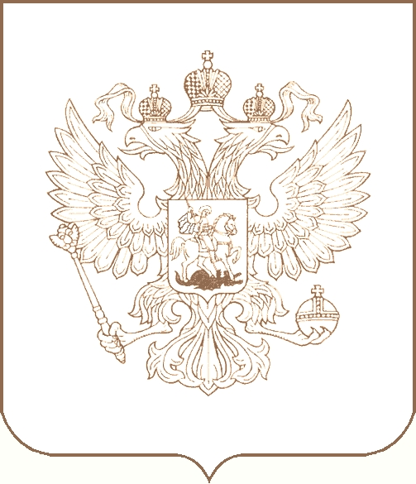
РОСКОМНАДЗОР

УПРАВЛЕНИЕ ФЕДЕРАЛЬНОЙ СЛУЖБЫ ПО НАДЗОРУ В СФЕРЕ СВЯЗИ, ИНФОРМАЦИОННЫХ ТЕХНОЛОГИЙ И МАССОВЫХ КОММУНИКАЦИЙ
ПО РЕСПУБЛИКЕ БУРЯТИЯ

П Р И К А З

26.03.2021 № 20-нд
г. Улан-Удэ

О внесении изменений в план деятельности Управления Федеральной службы по надзору в сфере связи, информационных технологий и массовых коммуникаций по Республике Бурятия на 2021 год

В связи с допущенной технической ошибкой при создании Приказа Управления Федеральной службы по надзору в сфере связи, информационных технологий и массовых коммуникаций по Республике Бурятия от 23.11.2020 № 136 «Об утверждении Плана деятельности Управления Федеральной службы по надзору в сфере связи, информационных технологий и массовых коммуникаций по Республике Бурятия в 2021 году» приказываю:
1. Установить срок проведения мероприятия систематического наблюдения в отношении Общества с ограниченной ответственностью «АРКОМ» (ИНН 0326004018) на период с 27.09.2021 по 15.10.2021 включительно.
2. Помощнику руководителя В.А. Коновалову в течение 3-х дней внести необходимые изменения в соответствующие разделы в План деятельности Управления Федеральной службы по надзору в сфере связи, информационных технологий и массовых коммуникаций по Республике Бурятия на 2021 год, размещенный на официальной странице Управления Роскомнадзора по Республике Бурятия в сети Интернет: 03.rkn.gov.ru.
3. Контроль за исполнением настоящего Приказа оставляю за собой.

Руководитель Ц.Б. Мункожаргалов

